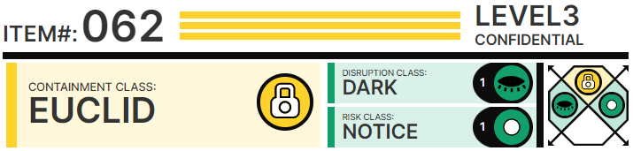

# **Особые условия содержания:**

SCP-062 хранится в отдельной ячейке хранилища Зоны ██ в условиях "чистой комнаты". Эксперименты с SCP-062 должны получить предварительное одобрение от, как минимум, 2 (двоих) сотрудников персонала 3 уровня допуска; каждый опыт следует проводить с применением независимого источника электропитания. Ни при каких обстоятельствах SCP-062 не должен быть подключен к внешней сети. Вся информация, извлечённая из него, должна быть перемещена на энергонезависимый носитель, где её следует хранить до проведения всестороннего анализа.

# **Описание:**

SCP-062 выглядит обычным персональным компьютером серой сборки с алюминиевым корпусом, произведённым в неустановленном месте. SCP-062 неожиданно массивен для своих размеров: весит приблизительно 24 (двадцать четыре) кг. На нём отсутствуют какие-либо товарные знаки или отметки производителя. На дальней части боковины кожуха обнаружена надпись: "информация – это свобода", нацарапанная, по-видимому, ключом или похожим предметом.

Осмотр внутренностей SCP-062 показал, что он пуст; и только на стенке, где у обычных компьютеров располагается материнская плата, прикреплена чистая круглая доска. SCP-062 не запускается, пока его корпус не заперт; открытие же корпуса во время работы приводит к моментальному выключению. За исключением данной особенности SCP-062 работает так же, как и обычный персональный компьютер, если не учитывать тот факт, что его быстродействие, операционная система, системная дата и язык интерфейса меняются при каждой загрузке.

SCP-062 был обнаружен [УДАЛЕНО] в подвале университета ████ в лаборатории компьютерных вычислений. Агент Организации под прикрытием успешно завладел данным объектом и доставил его в Участок ██, где он и содержится по настоящее время.